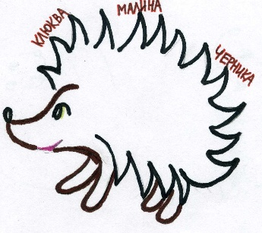
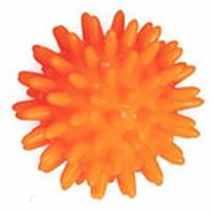
Использование массажных мячиков в коррекционной работе с учащимися начальных классов

Митянина Л.Ю.
Учитель - логопед МБОУ СОШ №207
г. Новосибирск
Многие логопеды широко используют в своей практике различные виды пальчиковых гимнастик, игр, массажа и самомассажа кистей, пальцев рук. Это является неотъемлемой частью работы по психомоторной коррекции. Чтобы гимнастика была интересной применяются различные предметы: мячи, граненые карандаши, грецкие орехи и т.д. Как правило, пальчиковая гимнастика сопровождается речитативом, что делает её вдвойне эффективной, т.к. ребёнок, во время выполнения упражнений, учится координировать движения рук с движениями органов речи. Существует множество пособий, помогающих практикующему логопеду подобрать гимнастику к занятию. Но, как правило, стихотворный текст, сопровождающий движения пальцев, больше подходит детям дошкольного возраста. Между тем, учащиеся младших классов, которые занимаются на школьном логопункте, имеют существенные проблемы в развитии мелкой моторики, координации, чувства ритма. Следовательно, возникла необходимость разработать гимнастику для пальцев, предназначенную для более взрослых детей.
Предлагаем один из вариантов.
Для гимнастики, которую дети называют просто «Ёжик», необходимы массажные игольчатые мячи и распечатанный текст с картинками. Можно использовать индивидуальные папки с текстом, которые раскладываются на парты перед занятием или текст в виде слайдов на экране. Обязательно на странице должны быть и текст, и картинки, иначе плохо читающие дети не будут успевать за всеми. Данная гимнастика подходит для учащихся первого-второго класса. У второклассников, как правило, речевое сопровождение получается лучше, т.к. выше навык чтения. Текст гимнастики похож на считалку. Он не несёт особого смысла, но помогает расширить словарь ребёнка и способствует развитию представлений о классификации предметов. Во-избежание формирования ошибочных представлений, следует сказать детям, что в природе ёжик ничего на спине не носит.
Чтение текста сопровождается следующими движениями:
По лесу ёжик колючий гуляет, | Прокатываем мячик от левой кисти к левому локтю
И на иголки слова надевает. | В обратную сторону
Много иголок осталось пустых, | Прокатываем мячик от правой кисти к правому локтю
Вспомни названья грибочков лесных: | В обратную сторону
Груздь  Сыроежка  Волнушка и т.д. | «Накалываем» по одному пальчику на иголки
Ёжик из слов наших сварит бульон. | Катаем мячик между ладошек.

По лесу ёжик колючий гуляет,
И на иголки слова надевает.
Много иголок осталось пустых,
Вспомни названья грибочков лесных:
Груздь,
Сыроежка,
Волнушка,
Маслёнок,
Рыжик,
Лисичка,
Сморчок
И опёнок,
Гриб боровик
И смешной шампиньон.
Ёжик из слов наших сварит бульон.

Груздь  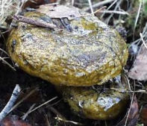 | 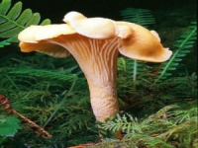  Лисичка
Сыроежка  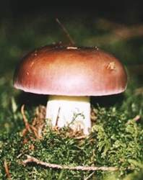 | Сморчок  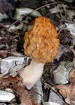
Волнушка  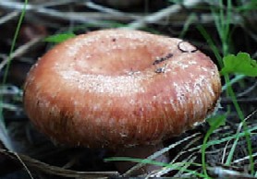 | 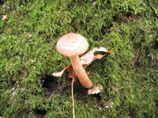  Опёнок
Маслёнок  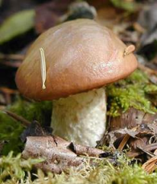 | 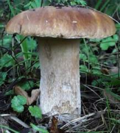  Боровик
Рыжик  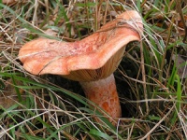 | 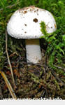  Шампиньон

По лесу ёжик колючий гуляет,
И на иголки слова надевает.
Много иголок осталось пустых,
Вспомни названия ягод лесных:
Клюква,
Брусника,
Ирга,
Ежевика,
Калина,
Малина,
Рябина,
Черника,
Черёмуха,
Вишня,
Немного терпенья.
Ёжик из слов наших сварит варенье.

Клюква  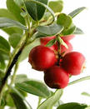 | Малина  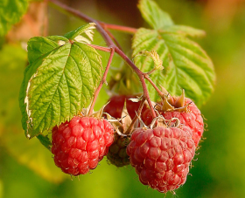
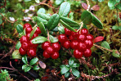  Брусника | Рябина  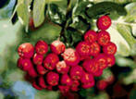
Ирга  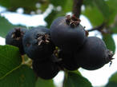 | Черника  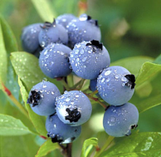
Ежевика  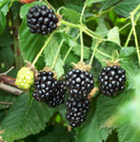 | Черёмуха  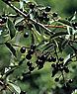
Калина  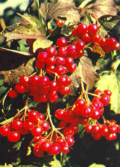 | Вишня  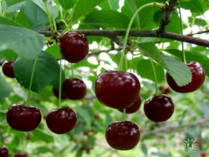

По лесу ёжик колючий гуляет,
И на иголки слова надевает.
Много иголок осталось пустых,
Вспомни названья цветов полевых:
Ландыш,
Ромашка,
Клевер,
Левкой,
Лютик,
Купальница,
Мак,
Зверобой,
И василёк,
И мышиный горошек.
Целый букет соберёт с нами ёжик.

Ландыш  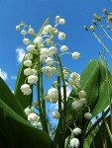 | Купальница  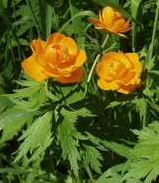
Ромашка  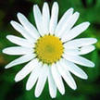 | Мак  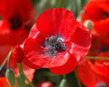
Клевер  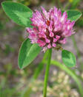 | Зверобой  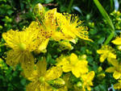
Левкой  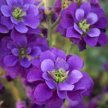 | Василёк  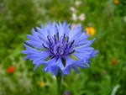
Лютик  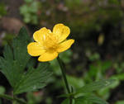 | Мышиный горошек  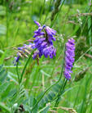

По лесу ёжик колючий гуляет,
И на иголки слова надевает.
Много иголок осталось пустых,
Вспомни названья деревьев любых:
Яблоня,
Липа,
Ива,
Осина,
Пихта,
Берёза,
Тополь,
Рябина,
Дуб - богатырь
И зелёная ёлка.
Хватит названий для каждой иголки.

Яблоня  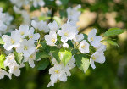 | Берёза  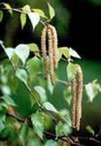
Липа  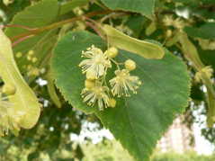 | Тополь  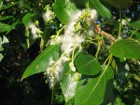
Ива  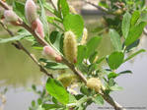 | Рябина  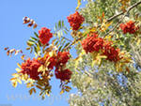
Осина  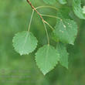 | Дуб  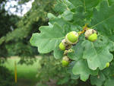
Пихта  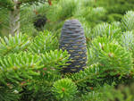 | Ель  